皖西学院
工程训练实习报告
（金工实习B）

专业班级
学生姓名
学生学号
实习周次

工程训练与创新创业服务中心制
二〇一八年四月

书写事项
工程训练（原称“金工实习”）是我校实践实训教学的重要环节，是我校全体工科类学生必修的一门实践性很强的技术基础课程。为巩固所学所知，加强加工方法的熟知和工艺分析能力，学生必须完成工程训练与创新创业服务中心要求的实习报告作业。
1、此报告针对金工实习B类的学生书写。
2、必须按报告形式认真预习教材、仔细听讲并适当运用学习资料完成此报告。
3、报告书写时确保按照指导老师所要求具体加工操作如实报告实训情况，不可胡乱填写，书写要求规范整洁，有作图需求的应按工程制图要求标记尺寸规格。
4、填写科目：
序号 | 科目类别
1 | 钳工组
2 | 车工组
3 | 焊工组
5、学生填写具体操作时间必须与工创中心具体实训安排表一致。
6、实训地点：
序号 | 实验场所代码 | 实验场所名称 | 实验场所地点
1 | J016401 | 金工实习车工教学区 | 工创中心一楼
2 | J016402 | 金工实习钳工教学区 | 工创中心二楼
3 | J016403 | 金工实习焊工教学区 | 工创中心二楼
7、上交报告时间：为本周实践实训周期结束后的下周周二统一交付至工创中心二楼202室，学习委员等人收纳本班全体报告后需在报告最上层处粘贴标签，标记本班实际人数以及实际上交本数。

实训内容
实训科目： 钳工训练 指导老师：
安排时长： 实训时间：
实训场所： （代码） 座位设备号：
一、预习知识
1、钳工基本操作。

2、基本操作中锯割与锉削的注意事项。

3、虎钳的结构及正确使用方法。

二、基本加工工艺认知
序号 | 名称 | 概念阐释 | 工具
01 | 划线
02 | 锯割
03 | 锉削
三、汽水扳手制作图纸
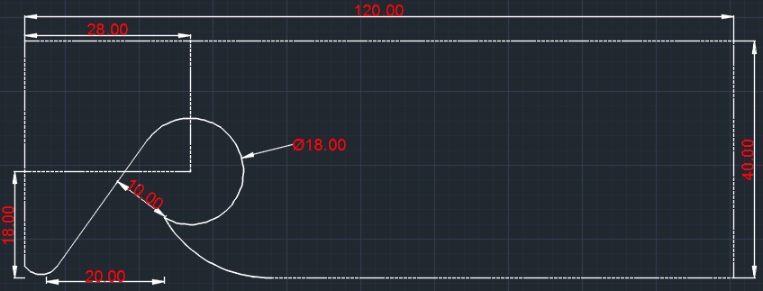
四、作品工序步骤

五、加工工具

六：学生作品效果图

七、作业题
Ⅰ、填空：
1、划线常用的工具有 、 和 等。

2、锯削时的起锯角一般为 °左右。

3、锉平面的方法主要有 锉、 锉和 锉等，其中 锉适合于较大平面的粗加工， 锉适合最后精锉。

4、钻孔的主运动是 ,进给运动是 。

Ⅱ、问答：
1、

2、

八、钳工体会心得

成绩：
指导教师签阅： 时间： 年 月 日
实训内容
实训科目： 车工训练 指导老师：
安排时长： 实训时间：
实训场所： （代码） 座位设备号：
一、预习知识
1、简述车削的应用范围和工艺特点。

2、普通卧式车床的主要构成。

3、车工操作安全注意事项。

二、操作工艺认知
序号 | 名称 | 概念阐释 | 工具需求
01 | 车外圆
02 | 车断面
03 | 倒角
04 | 打孔
三、车床常用的工件装夹方法及轴类零件装夹的特点。

四、设备和工具（需包含型号、规格等基本信息，可绘表。）
1、指出下图中车床对应结构名称。
序号 | 名称 | 序号 | 名称
01 |  | 07
02 |  | 08
03 |  | 09
04 |  | 10
05 |  | 11
06 |  | 12
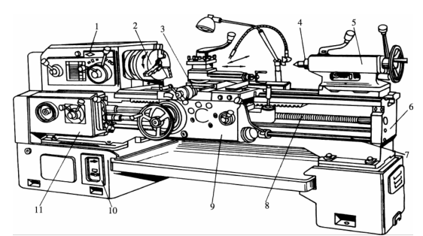

2、车工常用刀具、量具
1）刀具

2）量具

五、作品加工图纸（独立完成一轴类零件的车削加工。）
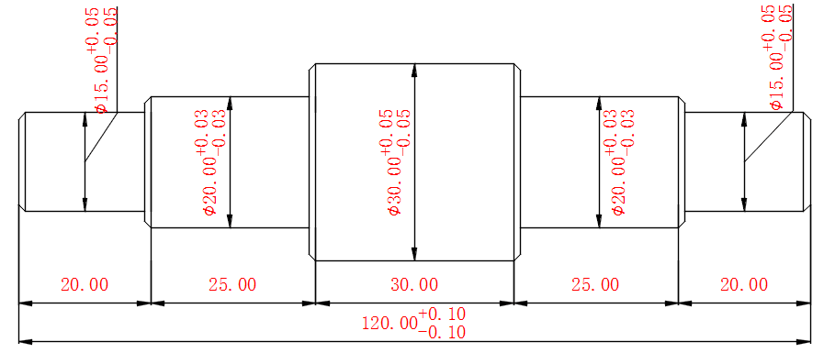
六、加工步骤

七：学生实际加工尺寸图

八：作业题
Ⅰ、填空
1、实习时你使用的车床型号是 ， 在车床编号中， C表示___ __，D表示 ，S表示 ， 表示 ， 表示 。

2、用车削的方法加工平面，主要适宜于 。

3、按用途分类，车刀的种类有： 、 、 等。

4、由于_______________原因，刻度盘摇过头之后，不能直接退回，而应多退回约半圈。

Ⅱ、问答：
1、

2、

九、普车加工体会心得

成绩：
指导教师签阅： 时间： 年 月 日
实训内容
实训科目： 焊工训练 指导老师：
安排时长： 天 实训时间：
实训场所： （代码） 座位设备号：
一、预习知识
1、焊接原理。

2、焊接的种类、特点及应用范围。

3、焊接安全注意事项。

二、设备工具（需包含型号、规格等基本信息，可绘表。）

三、加工练习及分析（独立完成电弧焊的平焊操作方法）

四、作业题
Ⅰ、判断
1、焊接时，被连接的焊件材料可以是同种也可以是异种金属。 （ ）

2、电阻焊在焊接过程中必须对焊件施加压力。 （ ）

3、用交流弧焊机焊接时，工件接电源的负极的接法成为反接法。 （ ）

4、焊接是永久性连接金属材料的方法。 （ ）
Ⅱ、填空题
1、按照焊接过程的特点，可以将焊接分为 、 和 三大类；电弧焊属于
。

2、焊条电弧焊引弧方法有两种：即____ ____和______ __。

3、焊接电弧由 、 及 共三部分组成，其中 温度最高，可达 K。

4、电焊条由 和 两部分组成。焊条选用的基本原则是
。

Ⅲ、问答
1、

2、

五、焊接体会心得

成绩：
指导教师签阅： 时间： 年 月 日
实习总结：
指导老师评阅：

指导教师：
年 月 日

成绩汇总 | 1钳： 2车： 3焊： | 实训报告成绩
工创中心意见：

签字：
年 月 日

